Plan pracy dydaktyczno- wychowawczej dla dzieci 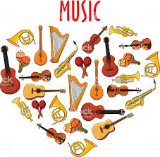
5-letnich 11.05.2020 - 15.05.2020
Temat tygodnia: W krainie muzyki
- Instrumenty dawniej i dziś
- Muzyka współczesna
- Muzyka klasyczna
- Muzyka relaksacyjna
- Gdzie słychać muzykę?

Do realizacji tematu wykorzystamy następujące rodzaje zajęć:
- umuzykalniające
- plastyczne
- ćwiczenia kształtujące motorykę małą- ćwiczenia grafomotoryczne
- ćwiczenia ruchowe
- rozwijające twórcze i logiczne myślenie
- matematyczne.

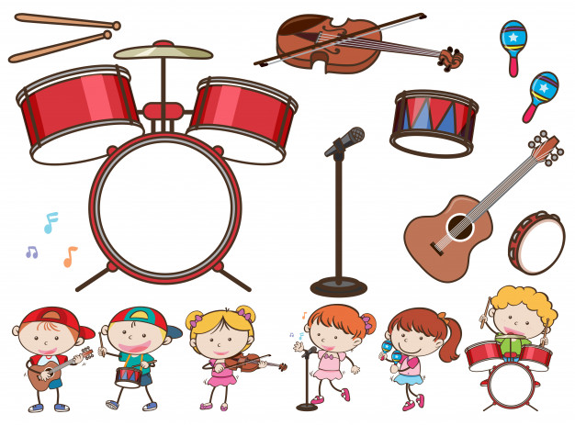
- INSTRUMENTY DAWNIEJ I DZIŚ
„Skąd pochodzą dźwięki?” – rozpoznawanie instrumentów po odgłosach. Dzieci zamykają oczy, a N. włącza dźwięki: rogu, skrzypiec, trąbki, puzonu, saksofonu, marakasów, trójkąta, bębna, fletni pana, gitary elektrycznej). N. pyta, co łączy te dźwięki. (To dźwięki instrumentów). Dzieci próbują podać nazwy instrumentów na podstawie wydawanych przez nie dźwięków.

„Instrumenty” – mapa skojarzeń. Dzieci wyjaśniają, co to są instrumenty, i wymieniają wszystkie, które znają.

„Dawne instrumenty” – N. opowiada dzieciom, że jednym z pierwszych instrumentów, jakich używał człowiek, było jego własne ciało – klaskał, tupał, wydawał różne okrzyki. Następnie wykorzystywano przedmioty codziennego użytku, tworząc z nich proste instrumenty, np. grzechotki, bębny. N. prezentuje zdjęcia kilku dawnych instrumentów.

„Instrumenty wokół nas” – zabawa muzyczna, wydobywanie muzyki z przedmiotów codziennego użytku. Zadaniem dzieci jest poszukanie i wybranie jakiegoś przedmiotu z sali przedszkolnej, który wydaje interesujący dźwięk. Następnie kolejno wszystkie dzieci prezentują brzmienie swojego „instrumentu”.

„Mój pradawny instrument” – zajęcia techniczno-plastyczne z wykorzystaniem papierowych talerzy i makaronu. N. wycina środki papierowych talerzy tak, by zostały jedynie obręcze. Zadaniem dzieci jest oklejenie kolorowym papierem obręczy a następnie przywiązanie makaronu (rurki) do żyłek / sznurków i do obręczy. W ten sposób powstała jedna z afrykańskich ozdób, a jednocześnie instrument. Gdy dzieci poruszają instrumentem, rurki makaronu uderzają jedna o drugą i grzechoczą.
Zabawy ruchowe :
https://www.youtube.com/watch?v=BKAw3y1HKuE

https://www.youtube.com/watch?v=Zg7pCZOtMXo

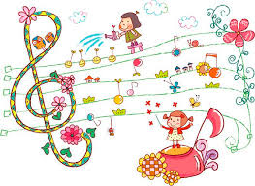

- MUZYKA WSPÓŁCZESNA

„Gatunki muzyczne” – zapoznanie dzieci ze współczesnymi gatunkami muzycznymi, wysłuchanie i podawanie nazw różnych gatunków muzycznych. N. włącza utwory (z własnych zasobów) z różnych gatunków muzycznych: muzyki klasycznej, rapu, disco, rocka, jazzu itd. Dzieci starają się rozpoznać gatunki i podać ich nazwy.

„Taneczne improwizacje” – tańczenie do różnych gatunków muzycznych, określanie tempa, na-stroju. N. włącza utwory z poprzedniego ćwiczenia, a zadaniem dzieci jest tańczenie, tak jak prowadzi je muzyka. Następnie N. ponownie włącza kolejne utwory, a dzieci określają, jak im się tańczyło, który utwór najbardziej przypadł im do gustu. Określają nastrój i tempo muzyki.

„Rap” – prezentacja utworu z tego gatunku, poszukiwanie cech charakterystycznych. N. prezentuje dowolny utwór rapowany. (Uwaga! N. powinien go wcześniej wysłuchać w celu sprawdzenia słów). Następnie dzieci próbują podać cechy charakterystyczne tego gatunku.

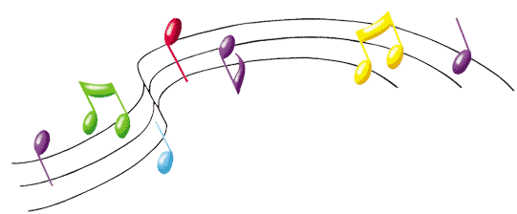

- MUZYKA KLASYCZNA

Koncert

Agnieszka Frączek

W środę z samego rana do przedszkola przyjechali muzycy. I przywieźli ze sobą przeróżne instrumenty – jedne wielkie, inne malutkie, a wszystkie błyszczące i rozśpiewane. Dzieci przyglądały się im z ogromnym zainteresowaniem. Pan dyrygent, do którego wszyscy zwracali się „maestro”, opowiadał po kolei o każdym z instrumentów, a muzycy wydobywali z nich czarodziejskie dźwięki. Mnóstwo przy tym było niespodzianek! Najpierw się okazało, że ta trąba, pozwijana jak ślimak w muszelce, to wcale nie trąba, ale waltornia, a ta druga, długa jak wąż, to… to puzon!

–– Niemożliwe – nie chciał wierzyć Staś. – Jak to puzon? Przecież puzon powinien być długi i pyzaty, a ten jest długi i chudy!
Po trąbach nie–trąbach przyszła kolei na klarnet, skrzypce (które wcale nie skrzypią). A wreszcie na basetlę, która w ogóle nie jest podobna do basseta. I bałałajkę, która niestety nie ma nic wspólnego z bajką…

Ale nie szkodzi – to spotkanie i tak było ciekawsze od najciekawszej bajki.
A po południu dzieci postanowiły dać własny koncert.

Po wysłuchaniu opowiadania dzieci odpowiadają na pytania:
- Czy był to taki koncert, o jakim rozmawialiśmy wczoraj?
- Czym się różnią te dwa koncerty?
- Jak nazywała się osoba, która dowodziła całym koncertem?
- Jakie instrumenty były wymienione w opowiadaniu?
- Do czego chłopiec porównywał waltornię?
- Jaki instrument przypominał mu węża?
- Czy Wam jakieś instrumenty coś przypominają?

- MUZYKA RELAKSACYJNA

„Jestem muzykantem” – zabawa tradycyjna, integracja grupy

Jestem muzykantem, konszabelantem. (dzieci wskazują siebie)

My – muzykanci, konszabelanci. (rozkładają ręce, wskazując innych)

Ja umiem grać, my umiemy grać: (wskazują siebie, a potem innych)

A na czym?

A na flecie, fiju fiju…

A na flecie, fiju fiju…

A na flecie, fiju fiju…

A na flecie bęc. (naśladują granie na flecie)

Jestem muzykantem, konszabelantem. (dzieci wskazują siebie)

My – muzykanci, konszabelanci. (rozkładają ręce, wskazując innych)

Ja umiem grać, my umiemy grać: (wskazują siebie, a potem innych)

A na czym?

A na bębnie bumtarara, bumtarara…

A na bębnie bumtarara, bumtarara…

A na bębnie bumtarara, bumtarara…

A na bębnie bęc. (naśladują grę na bębnie)

Jestem muzykantem, konszabelantem. (dzieci wskazują siebie)

My – muzykanci, konszabelanci. (rozkładają ręce, wskazując innych)

Ja umiem grać, my umiemy grać: (wskazują siebie, a potem innych)

A na czym?

A na trąbce trutututu, trutututu…

A na trąbce trutututu, trutututu…

A na trąbce trutututu, trutututu…

A na trąbce bęc. (naśladują grę na trąbce)

Jestem muzykantem, konszabelantem. (dzieci wskazują siebie)

My – muzykanci, konszabelanci. (rozkładają ręce, wskazując innych)

Ja umiem grać, my umiemy grać: (wskazują siebie, a potem innych)

A na czym?

A na skrzypcach…
(I tak dalej wg pomysłu dzieci).

• Wprowadzenie litery H, h:

1. zaaranżowanie sytuacji, w której pojawi się wyraz podstawowy, np. N. zadaje pytanie: Gdy słu-chacie muzyki relaksacyjnej, zamykacie oczy i gdzie się przenosicie?. Mówi, że on przenosi się na egzotyczną wyspę, leży w hamaku i słucha muzyki. Potem pyta: Co to jest hamak?;

2. wydzielenie jednej głoski w słowie „hamak”, by utożsamić ją później z wprowadzaną literą;

3. analiza i synteza słuchowa wyrazu podstawowego;

4. wprowadzenie schematu i modelu;

5. poprawna artykulacja wyrazu podstawowego;

6. tworzenie schematu i modelu wyrazu;

7. podział modelu na zgłoski;
8. zastępowanie okienek modelu literami drukowanymi.

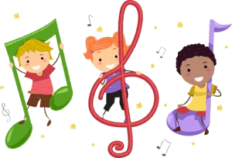

- GDZIE SŁYCHAĆ MUZYKĘ?

- „Trema” – dyskusja. N. rozmawia z dziećmi, zadaje im pytania: Co to jest trema? Jakie to uczucie? Kiedy można odczuwać tremę? Co się z nami dzieje gdy czujemy tremę? Czy wy kiedyś odczuwa-liście tremę? W jakiej to było sytuacji? Czy było to przyjemne uczucie? Czy tremę można przezwy-ciężyć? Kiedy to uczucie mija?

- „Stremowana orkiestra” – zabawa muzyczna. N. rozdaje dzieciom różne instrumenty. N. opowiada dzieciom, że czasem stres związany z tremą ma negatywny wpływ na występ. Jeśli np. muzycy w orkiestrze są zbyt stremowani, to mogą się zagapić, źle grać, nie patrząc na ruchy dyrygenta. Za to, gdy muzycy są spokojni, niestremowani, to grają jak jedno ciało, zgodnie z rytmem wyznaczanym przez dyrygenta, a ich muzyka jest piękna. N. proponuje dzieciom zabawę w orkiestrę. Sam wciela się w rolę dyrygenta i bierze do ręki batutę. Pokazuje za pomocą batuty prosty rytm, do którego dzieci grają na swoich instrumentach. Ustala także gest (uniesiona dłoń), który wyznacza koniec gry. Gdy dzieci podczas grania usłyszą wypowiedziane przez N. hasło: stremowana orkiestra – przestają grać zgodnie z rytmem wyznaczonym przez dyrygenta. Zabawę powtarzamy kilka razy. Do roli dyrygenta można wyznaczyć również dzieci.

- „Trema przed koncertem” – historyjka obrazkowa. N. prezentuje dzieciom elementy historyjki obrazkowej (1. Dziewczynka wyjmuje trąbkę z futerału, 2. Stremowana dziewczynka stoi z trąbką za kurtyną i obserwuje scenę, 3. Dziewczynka z zamkniętymi oczami wykonuje ćwiczenie oddechowe. Ma w policzkach powietrze, 4. Dziewczynka gra na trąbce na scenie, 5. Szczęśliwa dziewczynka dum-nie stoi na scenie po zakończonym występie). N. prosi dzieci o ułożenie historyjki. Następnie dzieci opowiadają historyjkę. N. zwraca uwagę na uczucia bohaterki prezentowane w historyjce.

- „Radzimy sobie z tremą” – ćwiczenie oddechowe. N. tłumaczy dzieciom, że jednym z dobrych sposobów na poradzenie sobie z odczuwaną tremą, niepokojem, zdenerwowaniem są ćwiczenia oddechowe. Proponuje im nauczenie się ćwiczeń oddechowych w oparciu o wierszyk motywacyjny. N. recytuje wiersz, a dzieci wykonują ćwiczenie z zamkniętymi oczami, koncentrując się na własnym _{oddechu.}

Wiem, że to potrafię, wszystko mi się uda.

Stoję mocno na dwóch nogach, ręce trzymam na udach.

Biorę głęboki wdech nosem, ręce unoszę do góry.

Wypuszczam ustami powietrze, znikają zwątpienia chmury.

I jeszcze raz wdech nosem i buzią wydech robię.

Rozluźniam się, czuję się lekko, mam już wiarę w sobie.

